**3.2 提取joint3和joint4**

复制puma560_link2_vision到一个新文件中，选择Triangle 10059——Triangle 10098，提取第三个圆柱体，重复同样的操作，得到puma560_joint3。

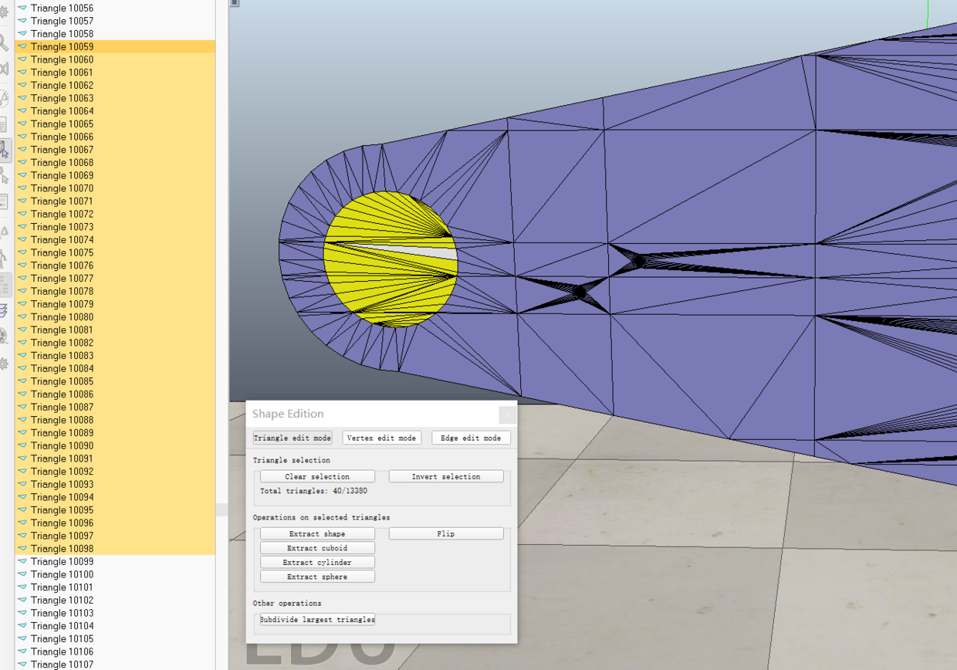

图18 提取第三个圆柱体

复制puma560_link4_vision到一个新文件中，选择Triangle 122——Triangle 160，提取第四个圆柱体，重复同样的操作，得到puma560_joint4。

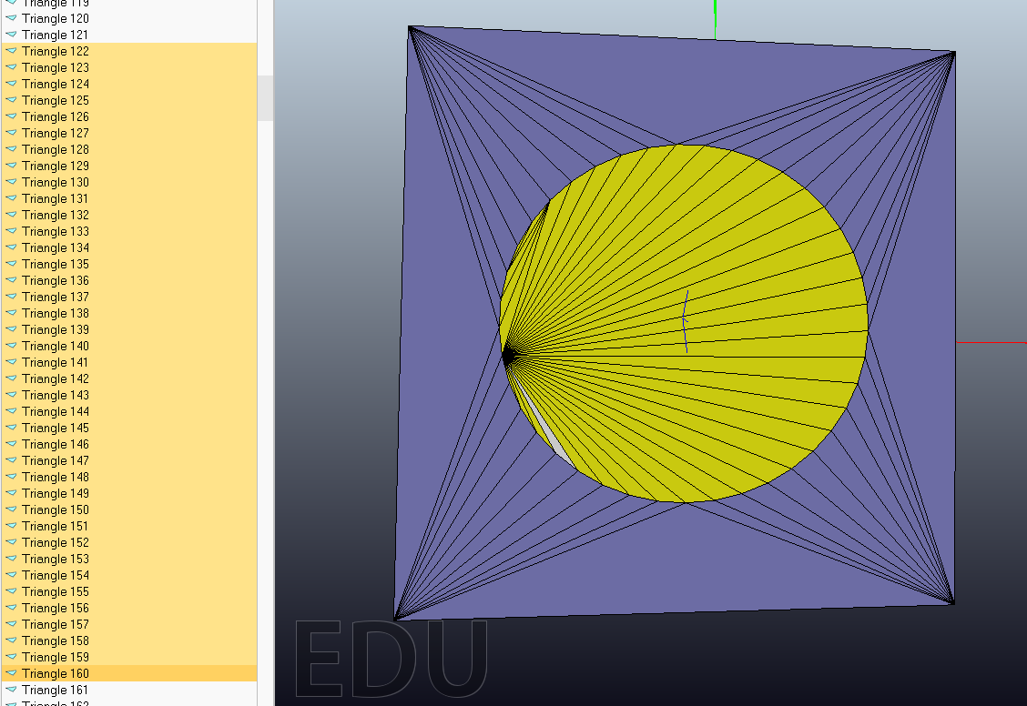

image.png

**3.3 提取joint5和joint6**

复制puma560_link5_vision到一个新文件中，选择Triangle 841——Triangle 874，提取第五个圆柱体，重复同样的操作，得到puma560_joint5。

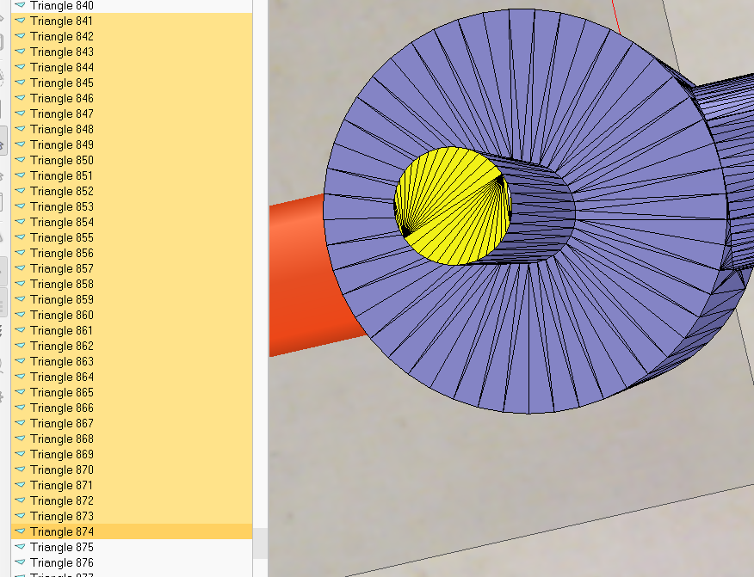

image.png

到这里只剩下最后一个圆柱体了！同样使用puma560_link5_vision这个  
零件，选择Triangle 799——Triangle 840，提取第六个圆柱体，重复同样的操作，得到puma560_joint6。

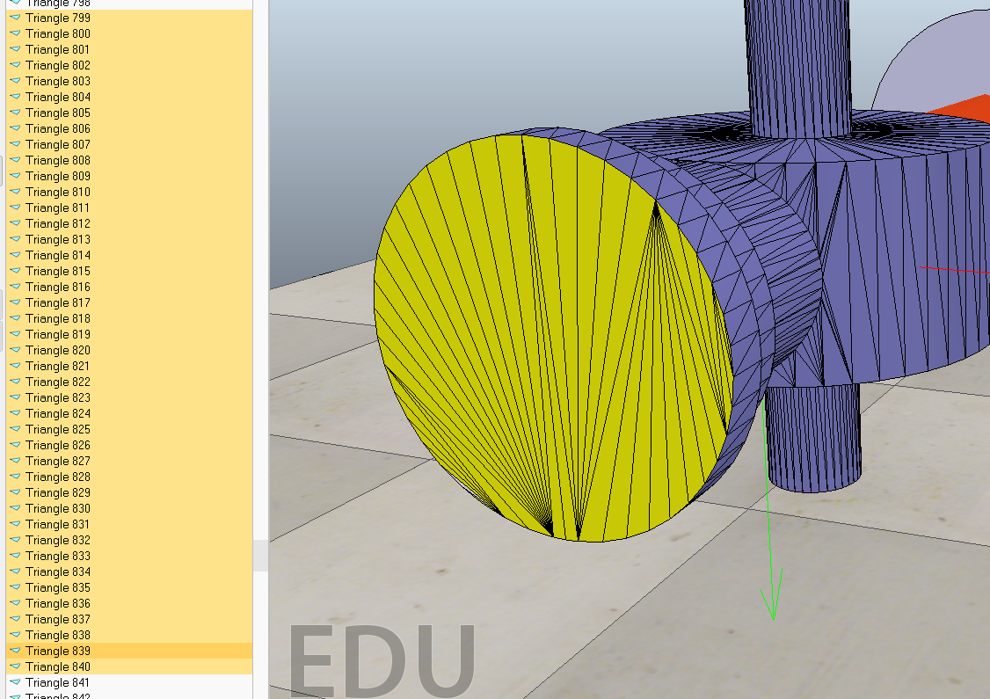

image.png